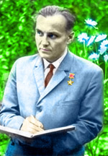

Слово — найтонший дотик до серця; воно може стати і ніжною запашною квіткою, і живою водою, що повертає віру в добро, і гострим ножем, і розпеченим залізом, і брудом… Мудре і добре слово дає радість, нерозумне і зле, необдумане і нетактовне — приносить біду.
Словом можна вбити й оживити, поранити і вилікувати, посіяти тривогу й безнадію і одухотворити, розсіяти сумнів і засмутити, викликати посмішку і сльози, породити віру в людину і посіяти зневіру, надихнути на працю і скувати сили душі…

Сухомлинський
Василь Олександрович

Центр ФГНМЗЗОК,
вул. Біласа і Данилишина, 18А, с.Розвадів, Миколаївський р-н, Львівська область, 81634
e-mail: rozv.osk@gmail.com
Тел. (03241) 51-598

Центр фінансово-господарського та навчально-методичного забезпечення закладів освіти і культури
Розвадівської сільської ради Миколаївського району Львівської області

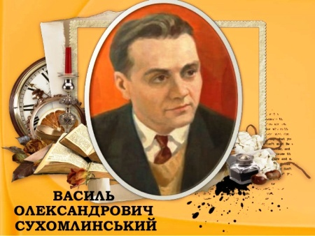

Урочисті збори педагогічних працівників і громадськості Розвадівської сільської ради та педагогічні читання

«В.О.Сухомлинський та освіта ХХІ століття»

(До 100-річчя від дня народження)

30 жовтня 2018 року
Розвадів

“Вчительська професія, - це людинознавство, постійне, те, що ніколи не припиняється, проникнення у складний духовний світ людини.
Чудова риса – постійно відкривати в людині нове, дивуватися новому, бачити людину в процесі її становлення – один із тих коренів, які живлять покликання до педагогічної праці. ”

"Учитель готується до хорошого уроку все життя... Така духовна і філософська основа нашої професії і технологія нашої праці: щоб дати учням іскорку знань, вчителеві треба ввібрати ціле море світла"

Сухомлинський
Василь Олександрович

Програма педагогічних читань

- «Життєвий і творчий шлях Василя Сухомлинського»
Мороз І.Я., Демко М.Є. ( учителі Черницького ЗЗСО І-ІІІ ступенів)

- «Образ дитинства в педагогічній спадщині В.Сухомлинського»
Гураль О.Ю. (методист ЦФГНМЗЗОК)
- «Виховна робота: методи В.Сухомлинського»
Говикович О.В. (заступник директора Розвадівського ЗЗСО І-ІІІ ст.)
- «Педагогічні ідеї В.Сухомлинського в дошкільному вихованні»
Гнатів О.Р. (вихователь ЗДО «Вишенька»)
- «Живе слово великого педагога»
Гузій О.І. (методист ЦФГНМЗЗОК)

В.О.Сухомлинський – провісник педагогіки гуманізму

У наших школах не повинно бути нещасливих дітей, душу яких гнітить думка, що вони ні на що не здібні. Успіх у навчанні — єдине джерело внутрішніх сил дитини, які породжують енергію для переборення труднощів, бажання вчитися.

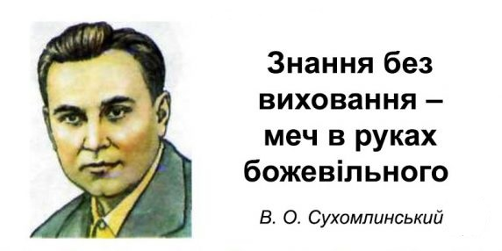

Відео про В.О.Сухомлинського
«Павлиський романтик»
https://www.youtube.com/watch?v=w5lwIEGk0C8

Дитина — дзеркало родини; як у краплі води відбивається сонце, так у дітях відбивається моральна чистота матері і батька.

Сухомлинський
Василь Олександрович

